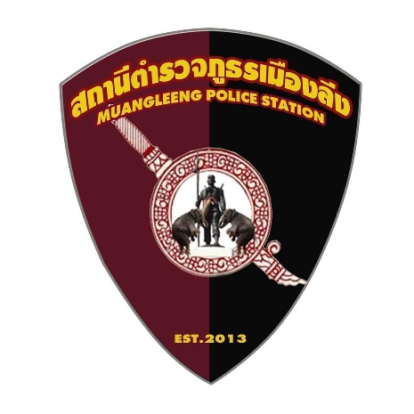

รายงานการปฏิบัติราชการงานอำนวยการ
ประจำเดือน ตุลาคม 2567 ถึง เดือน มีนาคม 2568
ประจำปีงบประมาณ พ.ศ. 2568
สถานีตำรวจภูธรเมืองลีง

รายงานการปฏิบัติราชการงานอำนวยการประจำเดือน ตุลาคม 2567

การประชุมบริหาร สภ. ประจำเดือน ตุลาคม 2567
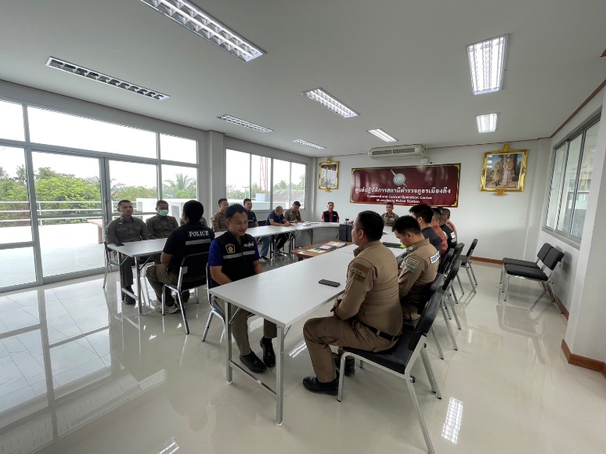
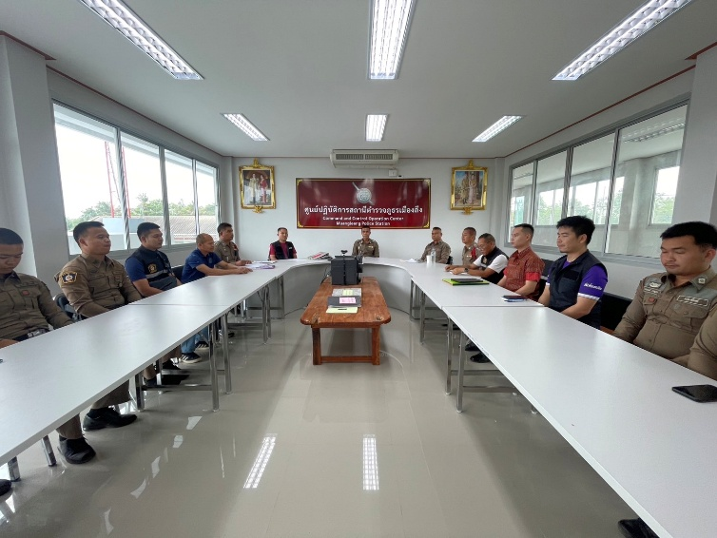

วันที่ 3 ตุลาคม 2567 เวลา 09.00 น. พ.ต.ท. เอกชัย สมัครสมาน สวญ.สภ.เมืองลีง จัดการประชุมบริหาร สภ. ประจำเดือน ตุลาคม 2567 โดยมีข้าราชการตำรวจ สภ.เมืองลีง เข้าร่วมประชุม จำนวน 25 นาย มีระเบียบวาระการประชุม ดังนี้
วาระที่ 1 เรื่องประธานแจ้งที่ประชุมทราบ
วาระที่ 2 รับรองรายงานการประชุม เดือน กันยายน 2566
วาระที่ 3 เรื่องแจ้งเพื่อทราบ
วาระที่ 4 กำชับการปฏิบัติตามนโยบายของผู้บังคับบัญชา
วาระที่ 5 แผนกงานแถลงผลการปฏิบัติและข้อราชการสำคัญ
วาระที่ 6 เรื่องอื่น - การจัดงานวันตำรวจ ประจำปี 2567 - กิจกรรมวันปิยมหาราชฯ
วาระที่ 7 ประธานสรุปสั่งการ

กิจกรรม จิตอาสาพัฒนา ปรับภูมิทัศน์
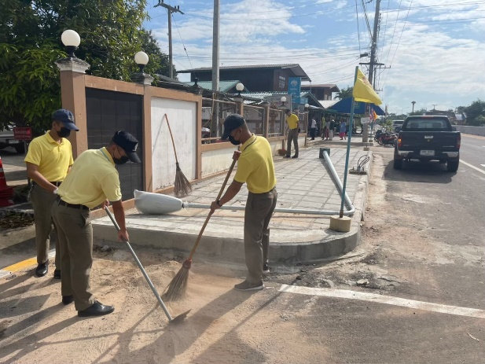
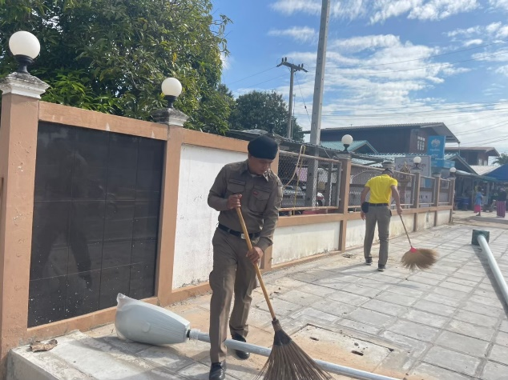

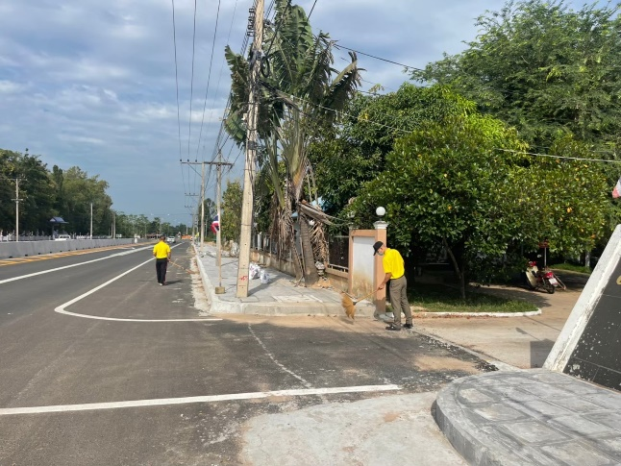
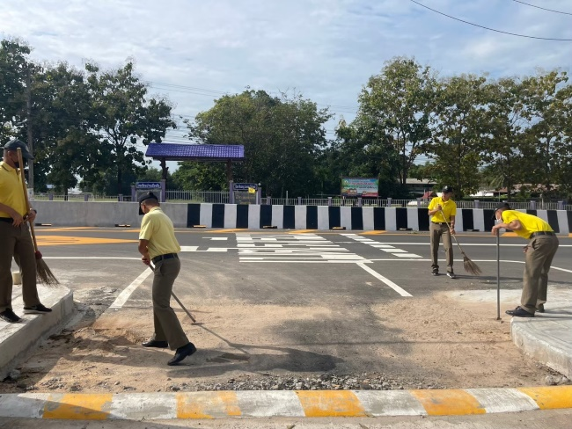

วันเดือนปี: วันที่ 9 ต.ค.67 เวลา 13.00-15.00 พ.ต.ท. เอกชัย สมัครสมาน สวญ.สภ.เมืองลีง พร้อมข้าราชการตำรวจ จิตอาสา สภ.เมืองสุรินทร์ จำนวน 25 นาย ดำเนินกิจกรรมจิตอาสาพัฒนา ปรับภูมิบริเวณหน้าที่ทำการสถานี ตำรวจภูธรเมืองลีง ต.เมืองลีง อ.จอมพระ จ.สุรินทร์ ผลการปฏิบัติ เป็นไปด้วยความเรียบร้อย ไม่มีปัญหา/อุปสรรค

กิจกรรมเนื่องในวันปิยมหาราช
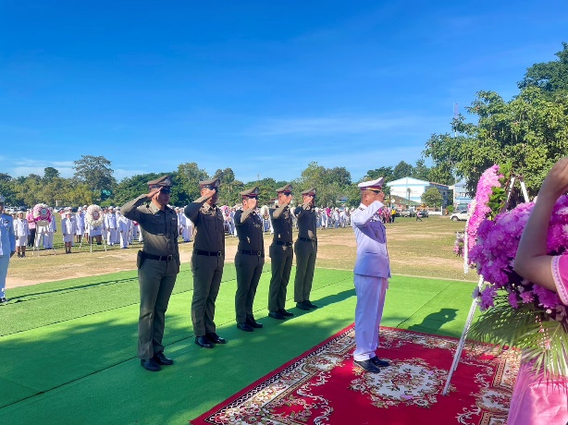
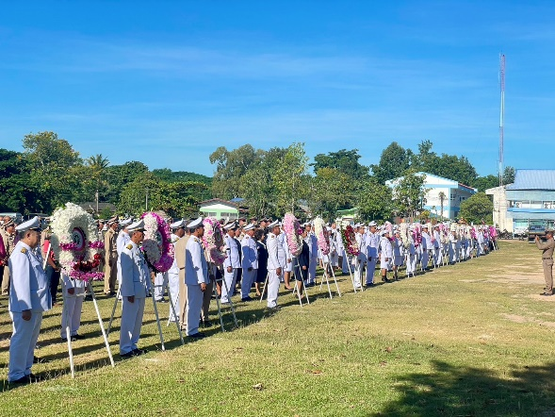
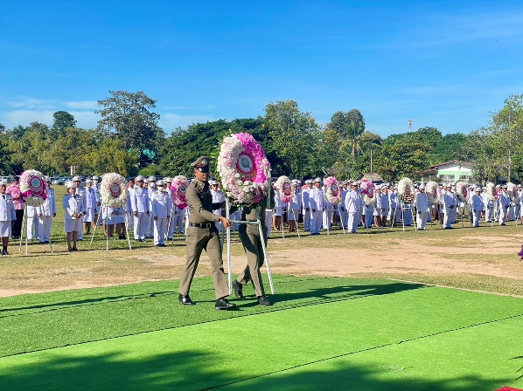
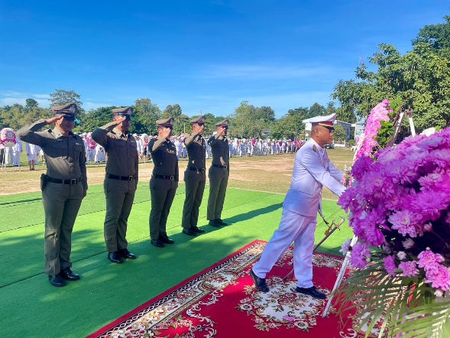
วันที่ 13 ตุลาคม 2567 ) เวลา 07.30 น. พ.ต.ท.ชาตรี ทรงพระ สวป.สภ.เมืองลีง พร้อมข้าราชการตำรวจ สภ.เมืองลีง เข้าร่วมพิธีวางพวงมาลา และถวายบังคม เนื่องในวันคล้ายวันสวรรคตพระบาทสมเด็จพระจุลจอมเกล้าเจ้าอยู่หัว รัชกาลที่ 5 "วันปิยมหาราช" ณ บริเวณพระบรมราชานุสาวรีย์ พระบาทสมเด็จพระจุลจอมเกล้าเจ้าอยู่หัว หน้าที่ว่าการอำเภอจอมพระ จังหวัดสุรินทร์.

กิจกรรมเนื่องในวันนวมินทรมหาราช
วันที่ 23 ตุลาคม. 2567 เวลา 07.30 - 9.30 น. พ.ต.ท.เอกชัย สมัครสมาน สวญ.สภ.เมืองลีง พร้อมข้าราชการตำรวจ สภ.เมืองลีง และข้าราชการหน่วยงานอื่น ๆ เข้าร่วมกิจกรรมเนื่องในวันนวมินทรมหาราช เพื่อเป็นการน้อมรำลึกถึงพระมหากรุณาธิคุณในพระบาทสมเด็จพระบรมชนกาธิเบศร มหาภูมิพล อดุลยเดชมหาราช ที่ทรงมีต่อปวงชนชาวไทย ณ หอประชุมที่ว่าการอำเภอจอมพระ อ.จอมพระ จ.สุรินทร์

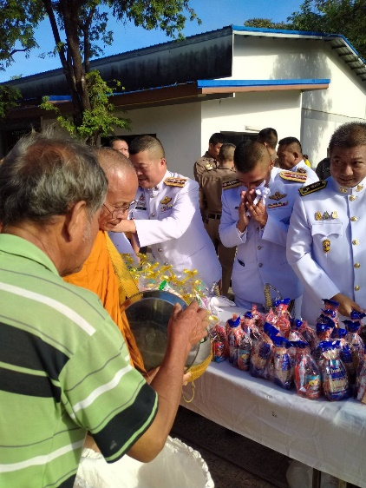
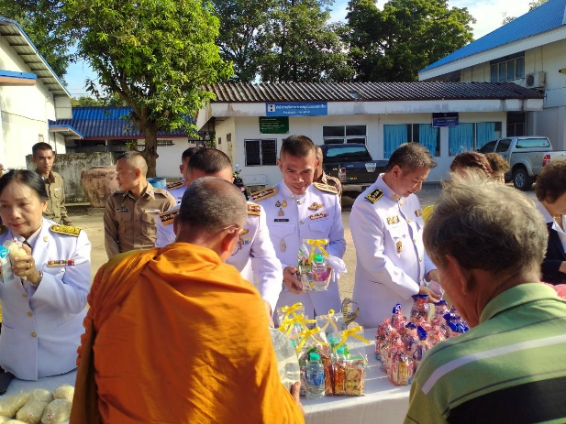

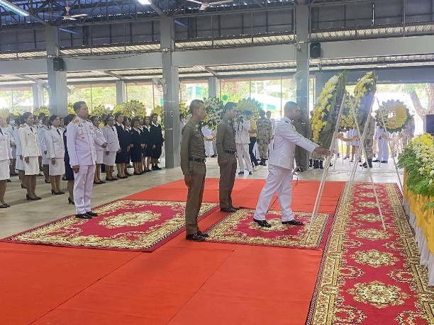
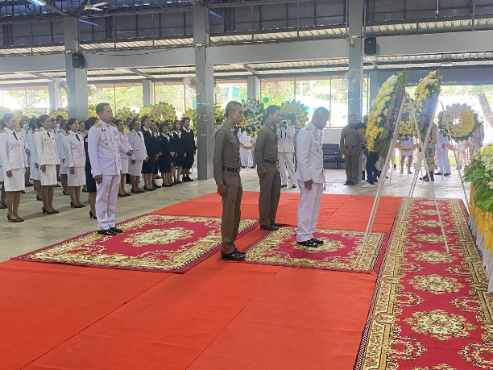

รายงานการปฏิบัติราชการงานอำนวยการ ประจำเดือน พฤศจิกายน 2567

การประชุมบริหาร สภ. ประจำเดือน พฤศจิกายน 2567

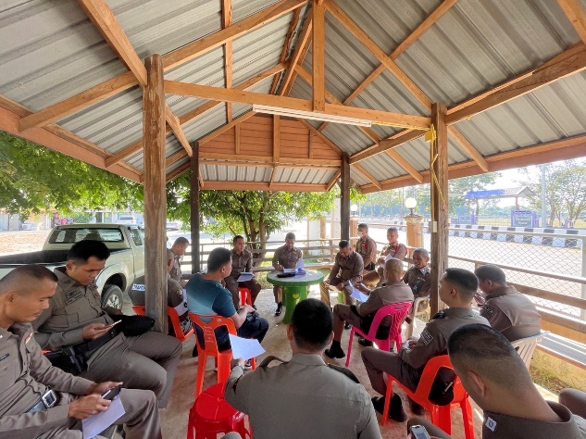
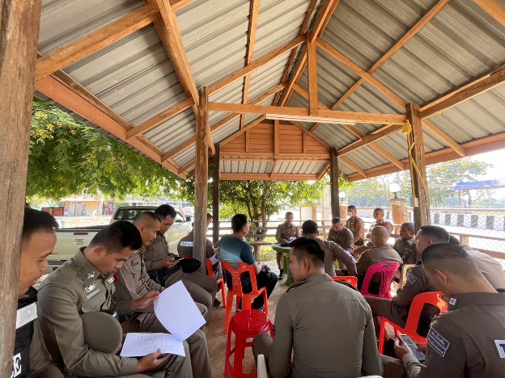

วันที่ 4 พฤศจิกายน 2567 เวลา 09.00 น. พ.ต.ท. เอกชัย สมัครสมาน สวญ.สภ.เมืองลีง จัดการประชุมบริหาร สภ. ประจำเดือน พฤศจิกายน 2567 โดยมีข้าราชการตำรวจ สภ.เมืองลีง เข้าร่วมประชุม จำนวน 25 นาย มีระเบียบวาระการประชุม ดังนี้
วาระที่ 1 เรื่องประธานแจ้งที่ประชุมทราบ
วาระที่ 2 รับรองรายงานการประชุม เดือน ตุลาคม 2567
วาระที่ 3 เรื่องแจ้งเพื่อทราบ
วาระที่ 4 กำชับการปฏิบัติตามนโยบายของผู้บังคับบัญชา
วาระที่ 5 แผนกงานแถลงผลการปฏิบัติและข้อราชการสำคัญ
วาระที่ 6 เรื่องอื่น ที่ผู้บังคับบัญชาเน้นย้ำ
วาระที่ 7 ประธานสรุปสั่งการ

เมื่อวันที่ 29 พฤศจิกายน. 2567 เวลา 14:00น. พ.ต.ท.เอกชัย สมัครสมาน สวญ.สภ.เมืองลีง ได้เข้าร่วม โครงการสร้างสุข สร้างรอยยิ้ม โดยมี ผู้ว่าราชการจังหวัดสุรินทร์เป็นประธาน นายพิจิตร บุญทัน และหัวหน้าส่วนราชการจังหวัดสุรินทร์ นายก อบต. กำนัน ผู้ใหญ่บ้าน เข้าร่วมโครงการและลงพื้นที่ในตำบลเมืองลีง
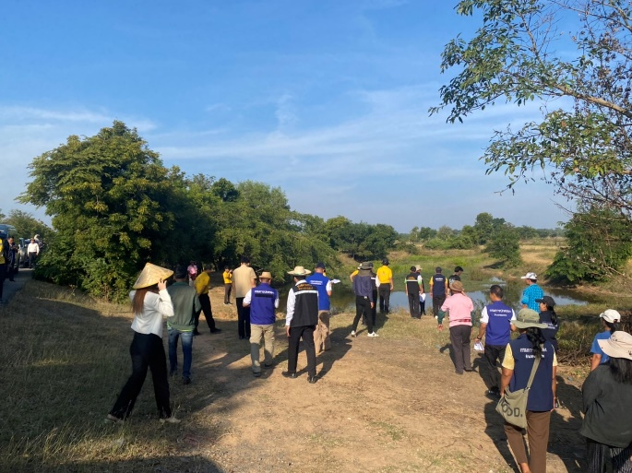
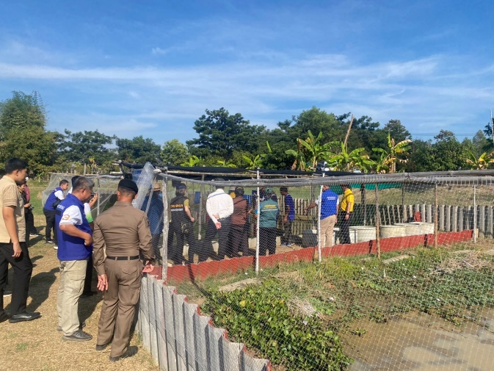

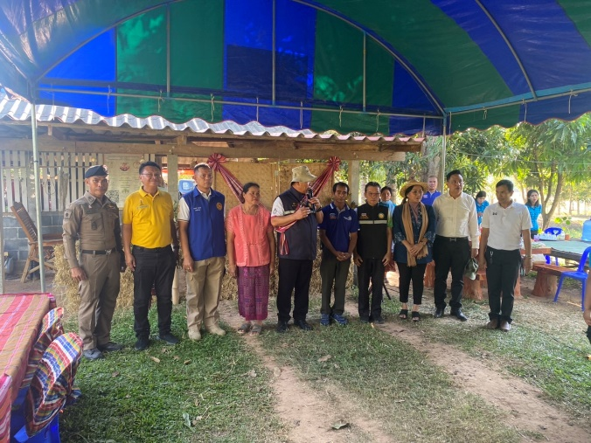

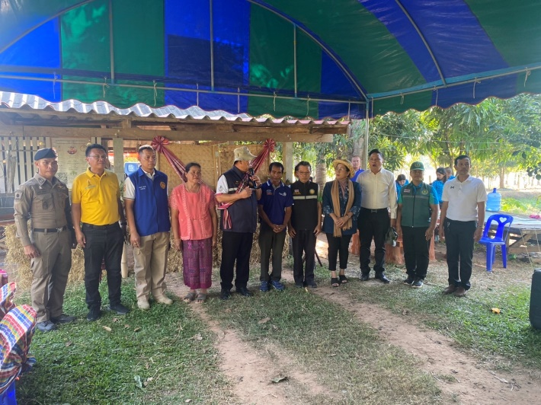
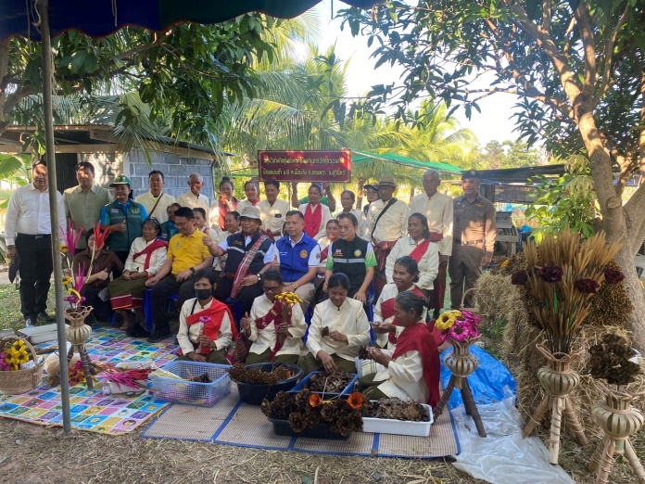

เมื่อวันที่ 30 พฤศจิกายน 2567 เวลาประมาณ 09.00น. พล.ต.ต.สุคนธ์ ศรีอรุณ ผบก.ภ.จว.สุรินทร์ มอบหมายให้ พ.ต.ท.เอกชัย สมัครสมาน สวญ.สภ.เมืองลีง ร่วมกิจกรรมโครงการหน่วยแพทย์เคลื่อนที่ (พอ.สว.)โครงการสุรินทร์สร้างสุข สร้างรอยยิ้ม ของผู้ว่าราชการ จังหวัดสุรินทร์และคณะ ณ โรงเรียนเมืองลีงวิทยา ต.เมืองลีง อ.จอมพระ
จ.สุรินทร์

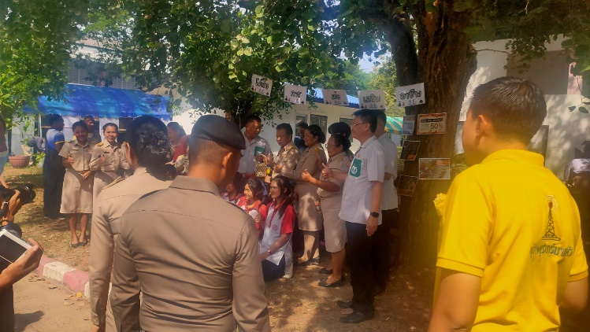
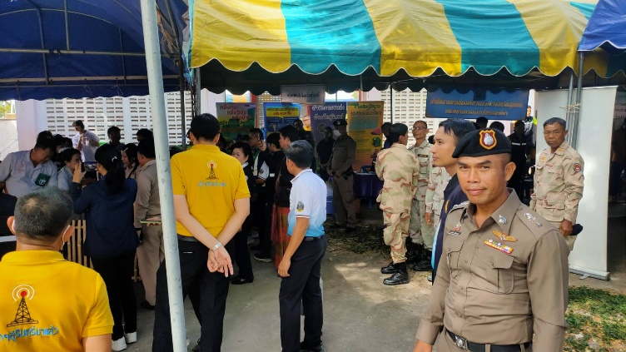

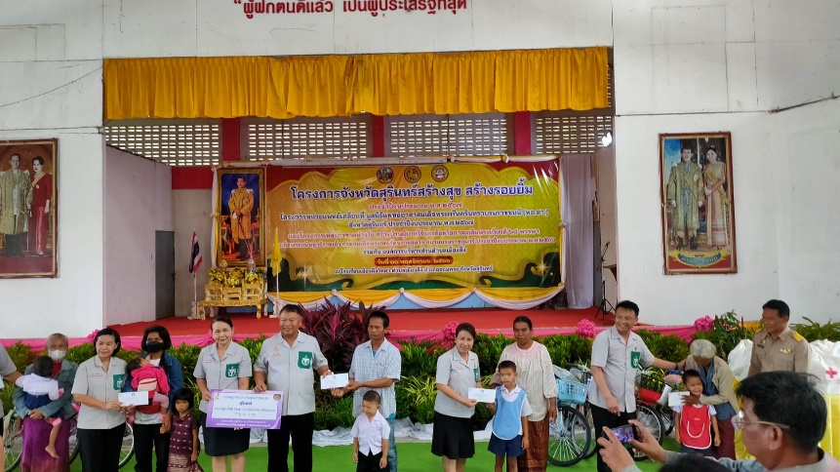

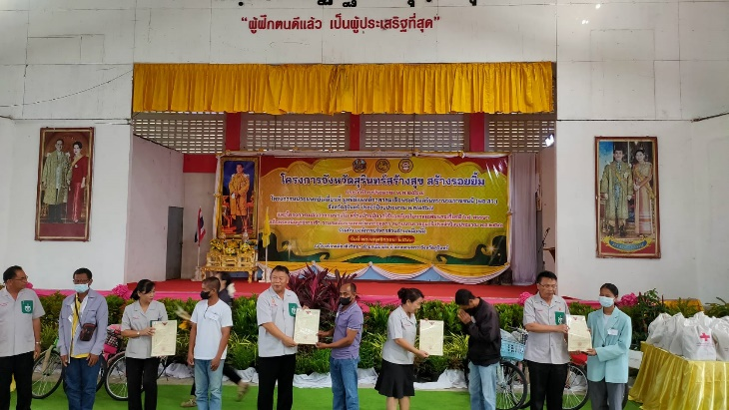
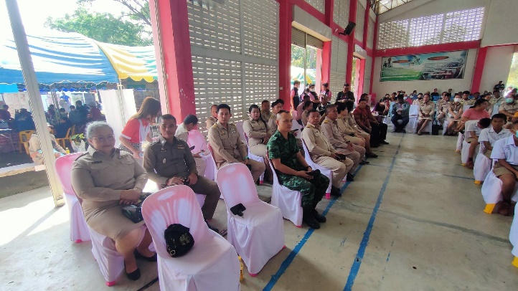

การประชุมบริหาร สภ. ประจำเดือน ธันวาคม 2567

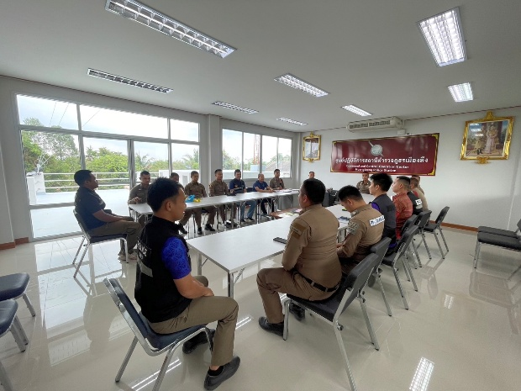
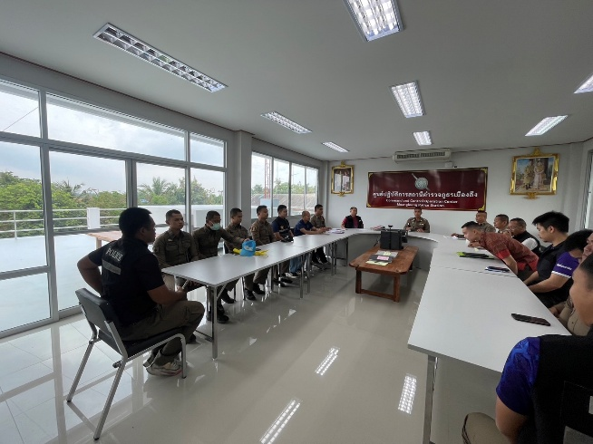

วันที่ 4 ธันวาคม 2567 เวลา 09.00 น. พ.ต.ท. เอกชัย สมัครสมาน สวญ.สภ.เมืองลีง จัดการประชุมบริหาร สภ. ประจำเดือน ธันวาคม 2567 โดยมีข้าราชการตำรวจ สภ.เมืองลีง เข้าร่วมประชุม จำนวน 25 นาย มีระเบียบวาระการประชุม ดังนี้
วาระที่ 1 เรื่องประธานแจ้งที่ประชุมทราบ
วาระที่ 2 รับรองรายงานการประชุม เดือน พฤศจิกายน 2567
วาระที่ 3 เรื่องแจ้งเพื่อทราบ
วาระที่ 4 กำชับการปฏิบัติตามนโยบายของผู้บังคับบัญชา
วาระที่ 5 แผนกงานแถลงผลการปฏิบัติและข้อราชการสำคัญ
วาระที่ 6 เรื่องอื่น ที่ผู้บังคับบัญชาเน้นย้ำ
วาระที่ 7 ประธานสรุปสั่งการ

รายงานการปฏิบัติราชการงานอำนวยการ ประจำเดือน ธันวาคม 2567

วันนี้ ( 5 ธ.ค. 2567) เวลา 07.00 - 9.00 น.
พ.ต.ท.เอกชัย สมัครสมาน สวญ.สภ.เมืองลีง พร้อมข้าราชการตำรวจ สภ.เมืองลีง และข้าราชการหน่วยงานอื่น ๆ เข้าร่วมกิจกรรมเนื่องในวันคล้ายวันพระบรมราชสมภพณฯ หอประชุมที่ว่าการอำเภอจอมพระ อ.จอมพระ จ.สุรินทร์

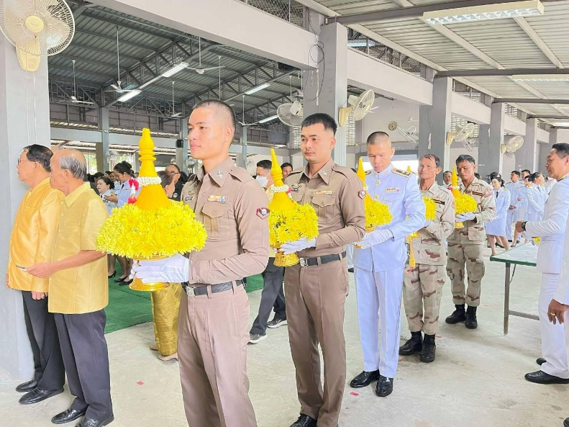
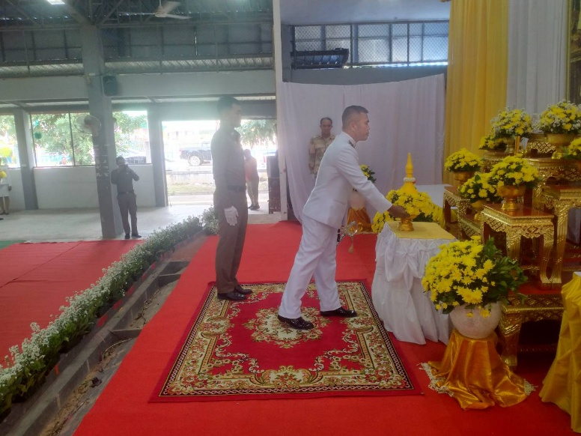

รายงานการปฏิบัติราชการงานสอบสวนประจำเดือน มกราคม 2568
การประชุมบริหาร สภ. ประจำเดือน มกราคม 2568
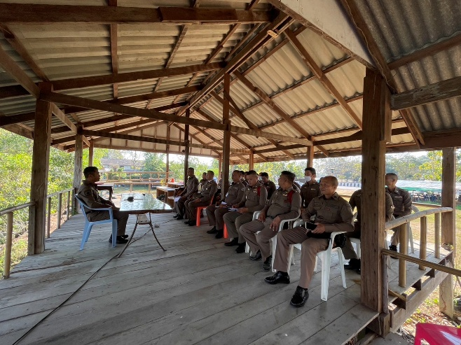
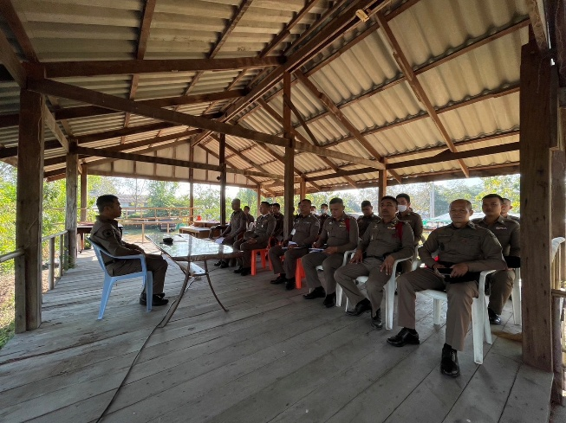

วันที่ 4 มกราคม 2568 เวลา 09.00 น. พ.ต.ท. เอกชัย สมัครสมาน สวญ.สภ.เมืองลีง จัดการประชุมบริหาร สภ. ประจำเดือน มกราคม 2568 โดยมีข้าราชการตำรวจ สภ.เมืองลีง เข้าร่วมประชุม จำนวน 25 นาย มีระเบียบวาระการประชุม ดังนี้
วาระที่ 1 เรื่องประธานแจ้งที่ประชุมทราบ
วาระที่ 2 รับรองรายงานการประชุม เดือนธันวาคม 2567
วาระที่ 3 เรื่องแจ้งเพื่อทราบ
วาระที่ 4 กำชับการปฏิบัติตามนโยบายของผู้บังคับบัญชา
วาระที่ 5 แผนกงานแถลงผลการปฏิบัติและข้อราชการสำคัญ
วาระที่ 6 เรื่องอื่น ที่ผู้บังคับบัญชาเน้นย้ำ
วาระที่ 7 ประธานสรุปสั่งการ

วันนี้(11 ม.ค. 68) เวลา 09.00 น. พ.ต.ท.เอกชัย. สมัครสมาน สวญ.สภ.เมืองลีง มอบหมาย
ร.ต.อ.ณรงค์ โปรยกลาง รอง สวป.สภ.เมืองลีง , ร.ต.ท.บุญศรี เหมาะใจ รอง สว.(ป.)สภ.เมืองลีง มอบของขวัญ และร่วมกิจกรรมเนื่องวันเด็กแห่งชาติที่ องค์การบริหารส่วนตำบลชุมแสง

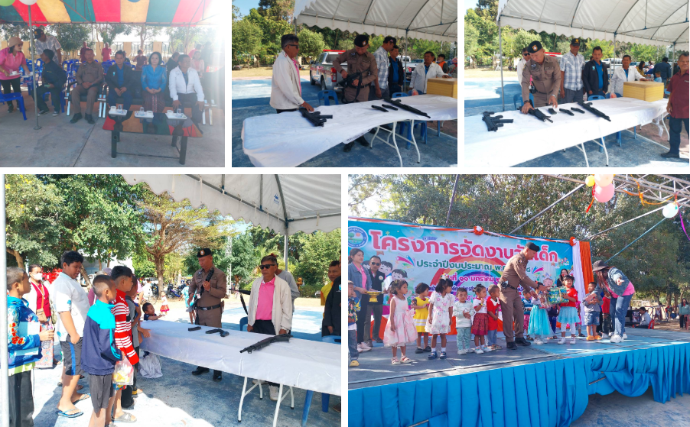

รายงานการปฏิบัติราชการงานอำนวยการ ประจำเดือน กุมภาพันธ์ 2568

การประชุมบริหาร สภ. ประจำเดือน กุมภาพันธ์2568
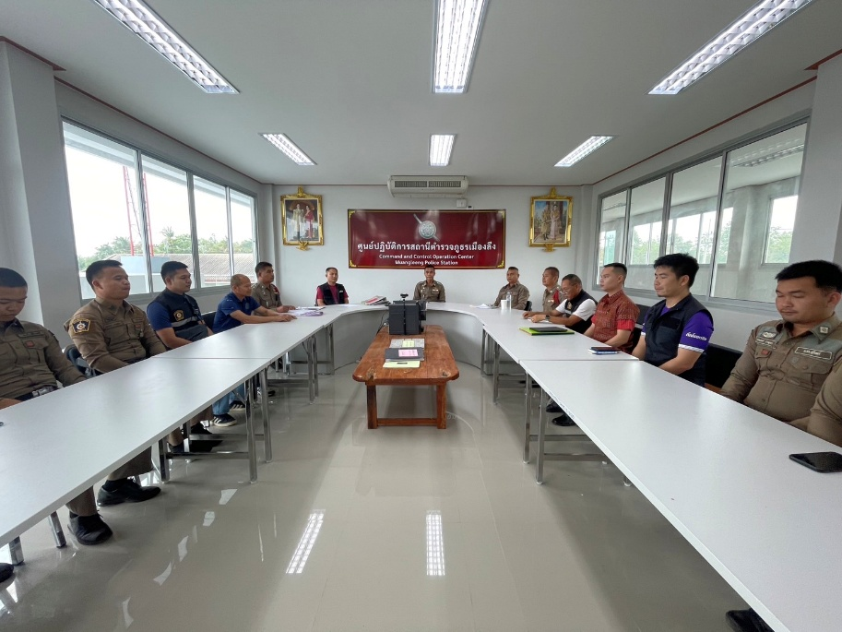

วันที่ 12 กุมภาพันธ์ 2568 เวลา 09.00 น. พ.ต.ท. เอกชัย สมัครสมาน สวญ.สภ.เมืองลีง จัดการประชุมบริหาร สภ. ประจำเดือน กุมภาพันธ์ 2568 โดยมีข้าราชการตำรวจ สภ.เมืองลีง เข้าร่วมประชุม จำนวน 25 นาย มีระเบียบวาระการประชุม ดังนี้
วาระที่ 1 เรื่องประธานแจ้งที่ประชุมทราบ
วาระที่ 2 รับรองรายงานการประชุม เดือน มกราคม 2567
วาระที่ 3 เรื่องแจ้งเพื่อทราบ
วาระที่ 4 กำชับการปฏิบัติตามนโยบายของผู้บังคับบัญชา
วาระที่ 5 แผนกงานแถลงผลการปฏิบัติและข้อราชการสำคัญ
วาระที่ 6 เรื่องอื่น ที่ผู้บังคับบัญชาเน้นย้ำ
วาระที่ 7 ประธานสรุปสั่งการ

เมื่อวันนี้ (13 ก.พ. 2568) เวลา 07.00 น. พ.ต.ท.เอกชัย สมัครสมาน สวญ.สภ.เมืองลีง ส.ต.อ.วีระนันท์ เขื่อนคำ ผบ.หมู่(ป.) สภ.เมืองลีง ส.ต.ต.เจนณรงค์ ปามุทา ผบ.หมู่(ป.) สภ.เมืองลีงร่วมกิจกรรม ทำบุญตักบาตรแก่ชุมชน ณ บ้านหนองเหล็ก ต.เมืองลีง อ.จอมพระ จ.สุรินทร์

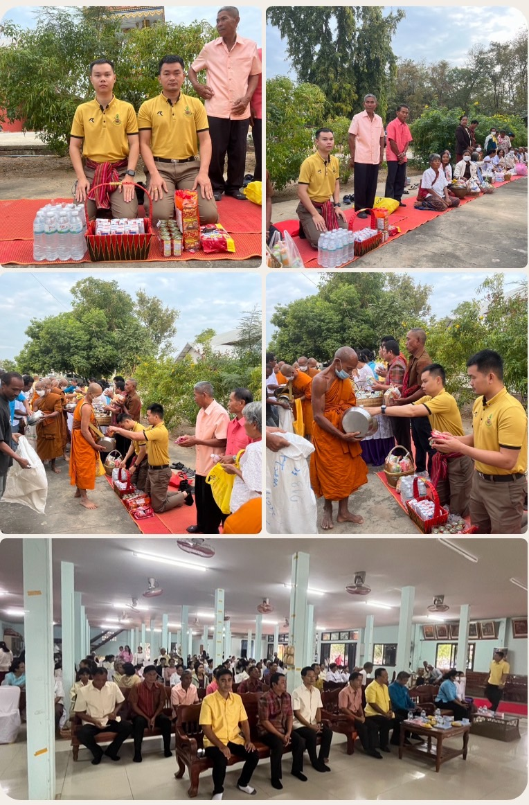

รายงานการปฏิบัติราชการงานอำนวยการ ประจำเดือน มีนาคม 2568

การประชุมบริหาร สภ. ประจำเดือน มีนาคม 2568
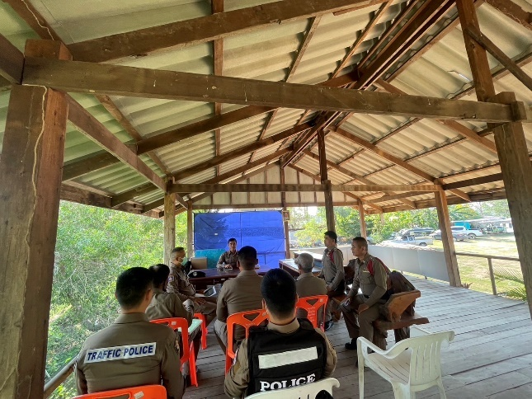
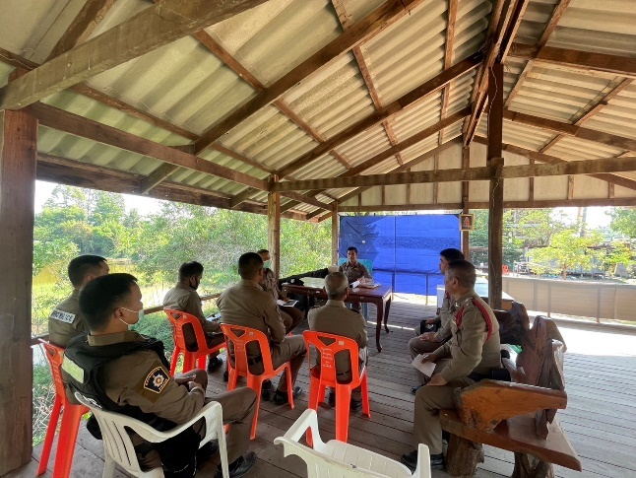

วันที่ 1 มีนาคม 2568 เวลา 09.00 น. พ.ต.ท. เอกชัย สมัครสมาน สวญ.สภ.เมืองลีง จัดการประชุมบริหาร สภ. ประจำเดือน มีนาคม 2568 โดยมีข้าราชการตำรวจ สภ.เมืองลีง เข้าร่วมประชุม จำนวน 25 นาย มีระเบียบวาระการประชุม ดังนี้
วาระที่ 1 เรื่องประธานแจ้งที่ประชุมทราบ
วาระที่ 2 รับรองรายงานการประชุม เดือนกุมภาพันธ์ 2568
วาระที่ 3 เรื่องแจ้งเพื่อทราบ
วาระที่ 4 กำชับการปฏิบัติตามนโยบายของผู้บังคับบัญชา
วาระที่ 5 แผนกงานแถลงผลการปฏิบัติและข้อราชการสำคัญ
วาระที่ 6 เรื่องอื่น ที่ผู้บังคับบัญชาเน้นย้ำ
วาระที่ 7 ประธานสรุปสั่งการ

เมื่อวันที่ (14 มี.ค. 2568) เวลา 09.00 น. ร.ต.อ.ณรงค์ โปรยกลาง รอง สวป.สภ.เมืองลีง พร้อมข้าราชการตำรวจชุดจิตอาสา สภ.เมืองลีง ร่วมกับกำนัน ผู้ใหญ่บ้าน ผู้นำชุมชน ต.เมืองลีง และ ประชาชนจิตอาสา ดำเนินกิจกรรมจิตอาสาพัฒนา ปรับปรุงภูมิทัศน์ เก็บกวาดขยะ ฉีดน้ำแรงดันสูง บริเวณศาสนสถาน และเตรียมความพร้อมเนื่องใน ”โครงการหมู่บ้านยั่งยืน“ เพื่อเฉลิมพระเกียรติพระบาทสมเด็จพระเจ้าอยู่หัว เนื่องในโอกาสมหามงคลเฉลิมพระชนมพรรษา 72 พรรษา ณ วัดศรีโพธิ์ทอง ม.15 ต.เมืองลีง อ.จอมพระ จ.สุรินทร์
